Bioabfall und Waldlehrpfad
Schülerinnen und Schüler der HLUW Yspertal und einige Abfallexperten der NÖ Umweltverbände drückten gemeinsam die Schulbank. Der Waldlehrpfad in Hainbuch an der Enns wird unter der Mithilfe von Schülerinnen der HLUW Yspertal neu gestaltet.
Yspertal, Stift Zwettl, Haidershofen – „Das gemeinsame Ziel dieser Ausbildung: Biogene Abfälle müssen raus aus der Restmülltonne und rein in den Komposthaufen“, erklärt Direktor Alois Hubmann vom GV Melk. Um dieses Ziel zu erreichen wird in der Gemeinde Yspertal Ende Juni eine Kompostberatung durch Schülerinnen und Schüler der 2. Klassen der HLUW durchgeführt, die sich bei einer Schulung das dafür notwendige Know-how holten. Die gewonnenen Erkenntnisse werden anschließend im Rahmen einer Diplomarbeit analysiert. David Hollergschwandtner, einer der Diplomanten, meint: „Uns geht es nicht darum, mehr bedrucktes Papier zu produzieren, sondern praxistaugliche Lösungen zu finden. Erfolgreich ist unsere Diplomarbeit dann, wenn als Folge weniger biogener Abfall (gemeinsam mit Restmüll) sinnlos verbrannt wird und wieder mehr kompostiert wird.“

Schulung für Abfallexperten an der HLUW Yspertal

Auch wer selbst nicht die Möglichkeit (oder Zeit) hat, seine biogenen Abfälle zu kompostieren, kann aktiv zum Klimaschutz beitragen: Joe Kadla, Abfallberater vom Bezirk Melk und selbst Absolvent der HLUW Yspertal: „Die Biotonne ist eine zweite optimale Möglichkeit hier richtig zu entsorgen“. Auch der Obmann der ARGE Kompost Hubert Seiringer, selbst Komposterzeuger im Bezirk Melk, betonte in seinem Vortrag bei der Schulung, dass nach seinen produzierten, zertifizierten Komposten und seine Erdmischungen rege Nachfrage herrscht. Jeder Apfelbutzen, der auf seiner Anlage landet, erspart uns ökologisch bedenklichen Abbau und sinnlos weiten Transport von Torf.

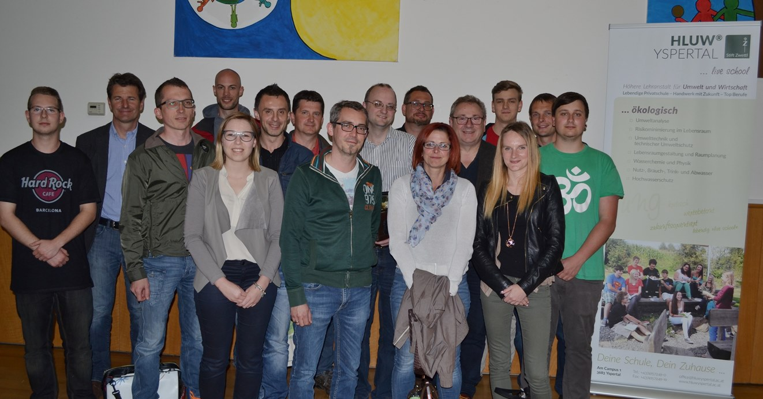
Biogene Abfälle müssen raus aus der Restmülltonne! - Erfolgreiche Schulung für Abfallexperten an der HLUW Yspertal. Hubert Seiringer (2.v.l), Joe Kadla (4.v.l.) und Direktor Alois Hubmann (5.v.r.) mit einigen Teilnehmerinnen und Teilnehmern bei der erfolgreichen Schulung „Biogene Abfälle müssen raus aus der Restmülltonne und rein in den Komposthaufen!“, Foto: HLUW Yspertal

Waldlehrpfad - Diplomarbeit mit Kindern der Neuen Mittelschule

Das Thema der Diplomarbeit der drei Schülerinnen Cordula Kriechbaumer, Julia Sponseiler und Christine Bürstmayer des Ausbildungszweiges „Wasser- und Kommunalwirtschaft“ an der HLUW Yspertal ist, den ehemaligen Waldlehrpfad an der Enns im Ortsteil Hainbuch, Gemeinde Haidershofen neu zu gestalten. Dabei arbeiten sie ein inhaltliches und gestalterisches Konzept für die Gemeinde aus. Um auch die lokale Jugend in die Gestaltung des Themenweges einzubinden, wurde eine Kooperation mit der NMS Haidershofen gestartet. Im Zuge dieser bereiteten die Diplomandinnen einen umweltpädagogisch orientierten Unterrichtstag für die 2. Klasse der NMS Haidershofen vor.

Welt der Insekten - ein wesentlicher Teil des Waldlehrpfades

Am 12. Mai 2016 war es soweit: Das Programm startete mit einem kurzen Theorie-Input über das Leben der Insekten, ihre Bedeutung für uns Menschen und Möglichkeiten ihres Schutzes. Auch im anschließenden „Insektenforscherquiz“, waren alle mit Feuer und Flamme bei der Sache.
Danach ging es an die Praxis. Gemeinsam wurde ein Insektenhotel angefertigt. Bei einem Lehrausgang entlang der Enns konnte man verschiedene Naturmaterialien sammeln, welche anschließend unter Anleitung der drei Diplomandinnen von den Schülerinnen und Schülern der NMS in den Holzrahmen eingebaut wurden. Das fertige Insektenhotel soll später in den neu gestalteten Themenweg integriert werden. Sowohl die Schülerinnen und Schüler der NMS als auch ihre Lehrerin Frau Monika Fürst waren begeistert von dem gelungenen Tag. Auch die zukünftigen Maturantinnen zeigten sich erleichtert und glücklich nach ihrem ersten erfolgreichen „Lehreinsatz“. Cordula Kriechbaumer bringt es auf den Punkt: „Zu Beginn waren wir schon etwas nervös. Als wir aber sahen, mit welcher Begeisterung die „Kleinen“ dabei waren, machte es richtig Spaß mit ihnen zu arbeiten“.

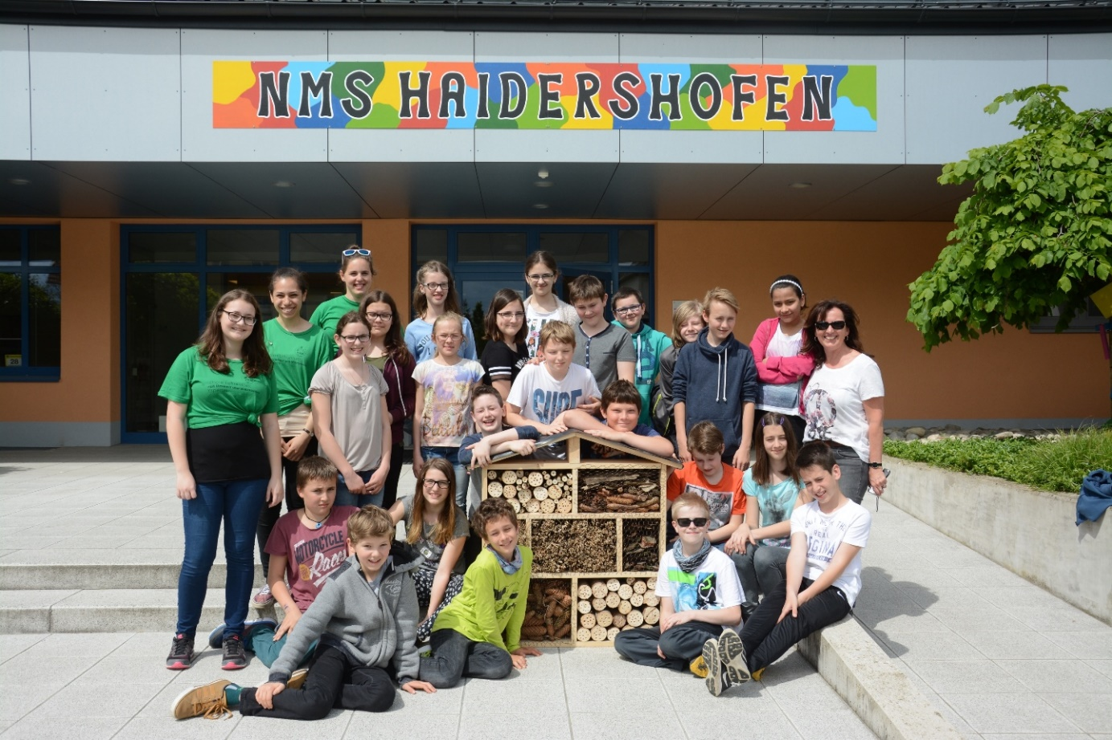
Waldlehrpfad - Erfolgreiche Einbindung der Kinder in die Gestaltung des Waldlehrpfades in der Gemeinde Haidershofen durch Schülerinnen der HLUW Yspertal. (v.l.n.r) Julia Sponseiler, Christine Bürstmayer, Cordula Kriechbaumer von der HLUW Yspertal mit der 2. Klasse NMS Haidershofen und ihrer Lehrerin Monika Fürst (rechts), Foto: HLUW Yspertal

Lebendige Privatschule des Stiftes Zwettl in Yspertal

Familiäres, wertschätzendes und lebendiges Miteinander in Schule und Privatinternat sind neben hoher Fachkompetenz in Umweltchemie, Umwelttechnik und Umweltwirtschaft die wichtigsten Faktoren für den Erfolg der berufsbildenden höheren Schule. Nach einer fünfjährigen Ausbildung kann man direkt ins Berufsleben einsteigen. Umwelt- und Abfallbeauftragter/in, Mikrobiologie- und Chemielaborant/in, Umweltkaufmann/frau sind Beispiele dafür. Ein Drittel der Unterrichtszeit findet in Form von Praktika oder Projekten statt. Projektwochen und Fachexkursionen mit Auslandskontakten, miteinander arbeiten und Spaß haben und gemeinsam coole Freizeitangebote erleben, das alles sorgt für eine lebendige Berufsausbildung. Natürlich gibt es ein Privatinternat für Mädchen und Burschen. Die Ausbildung schließt man mit der Reife- und Diplomprüfung ab und erlangt damit auch die Studienberechtigung. Der Anteil der Mädchen liegt bei etwa 40 Prozent. Zwei Ausbildungszweige stehen zur Wahl: „Umwelt und Wirtschaft” und „Wasser- und Kommunalwirtschaft“. Die Anmeldung für den Schulbesuch ist jederzeit möglich und wir freuen uns über Schnupperschülerinnen und -schüler.

